**TRƯỜNG CÔNG NGHỆ THÔNG TIN PHENIKAA**

**BÁO CÁO TỔNG QUAN**

**EduPHENIKAA**

**( E-learning Web Application)**

**22010357 Vũ Đăng Khoa** 22010357@st.phenikaa-uni.edu.vn

**22010491 Trịnh Văn Toàn** 22010491@st.phenikaa-uni.edu.vn

**22010066 Phan Vũ Hoài Nam** 22010066@st.phenikaa-uni.edu.vn

**22010175 Tiêu Công Tuấn** 22010175@st.phenikaa-uni.edu.vn

|  |  |
| --- | --- |
| **Giảng viên hướng dẫn:** | Ths. Vũ Quang Dũng |
| **Khoa:** | Công nghệ thông tin |
| **HÀ NỘI, 12/2024** | |

# **Lời cam kết**

Họ và tên nhóm sinh viên:

* Vũ Đăng Khoa
* Trịnh Văn Toàn
* Phan Vũ Hoài Nam
* Tiêu Công Tuấn

Điện thoại liên lạc: . . . . . . . . . . . . . . . . . . . . . Email: . . . . . . . . . . . . . . . . . . . . . . . .

Lớp: . . . . . . . . . . . . . . . . . . . . . . . . . . . . . . . . Hệ đào tạo: . . . . . . . . . . . . . . . . . . . .

Tôi/Chúng tôi cam kết Bài tập lớn (BTL) là công trình nghiên cứu của bản thân/nhóm tôi. Các kết quả nêu trong BTL là trung thực, là thành quả của riêng tôi, không sao chép theo bất kỳ công trình nào khác. Tất cả những tham khảo trong BTL – bao gồm hình ảnh, bảng biểu, số liệu, và các câu từ trích dẫn – đều được ghi rõ ràng và đầy đủ nguồn gốc trong danh mục tài liệu tham khảo. Tôi/chúng tôi xin hoàn toàn chịu trách nhiệm với dù chỉ một sao chép vi phạm quy chế của nhà trường.

|  |  |
| --- | --- |
|  | *Hà Nội, ngày tháng năm*  Tác giả/nhóm tác giả BTL |
|  | *Họ và tên sinh viên* |

# **Lời cảm ơn**

Chúng em xin gửi lời cảm ơn chân thành và sâu sắc nhất đến thầy Ths Vũ Quang Dũng là người đã tận tình hướng dẫn và giúp đỡ chúng em trong suốt quá trình thực hiện đồ án môn học này. Những kiến thức và kinh nghiệm quý báu mà thầy đã chia sẻ không chỉ giúp chúng em hoàn thiện bài làm mà còn mở rộng tầm nhìn và nâng cao hiểu biết của chúng em về lĩnh vực nghiên cứu này.

Suốt quá trình thực hiện đồ án, sự chỉ dẫn tận tâm và những góp ý chi tiết của thầy đã giúp chúng em khắc phục những khó khăn và hạn chế, đồng thời phát huy tối đa khả năng sáng tạo và nghiên cứu của mình. Những lời động viên và khích lệ của thầy chính là nguồn động lực lớn lao giúp chúng em vượt qua những thử thách và hoàn thành nhiệm vụ được giao. Thầy đã không quản ngại thời gian và công sức để giúp chúng em hiểu rõ từng vấn đề, từ đó áp dụng hiệu quả vào bài làm. Chính nhờ sự hỗ trợ quý báu này, chúng em đã học hỏi được rất nhiều điều bổ ích, từ kỹ năng nghiên cứu đến phương pháp làm việc nhóm hiệu quả.

Chúng em cũng xin gửi lời cảm ơn chân thành đến nhà trường đã tạo những điều kiện thuận lợi về nơi học tập, cơ sở vật chất vô cùng tốt đã giúp chúng em có được không gian thực hiện bài tập lớn một cách hiệu quả và tối ưu nhất.

Nhân dịp này, chúng em xin kính chúc thầy Ths Vũ Quang Dũng cùng gia đình luôn dồi dào sức khỏe, hạnh phúc và tiếp tục gặt hái nhiều thành công trong sự nghiệp giảng dạy và nghiên cứu khoa học. Chúng em cũng mong rằng sẽ tiếp tục nhận được sự hướng dẫn và hỗ trợ từ thầy trong những chặng đường học tập và nghiên cứu sắp tới.

Một lần nữa, chúng em xin chân thành cảm ơn thầy và nhà trường đã giúp đỡ chúng em hoàn thành đồ án này.

Trân trọng,

# **Tóm tắt**

Học trực tuyến đã trở thành một xu hướng tất yếu trong thời đại công nghệ số, khi con người ngày càng ưu tiên sự tiện lợi và linh hoạt trong việc học tập. Các nền tảng e-learning không chỉ mang lại khả năng tiếp cận kiến thức dễ dàng, mọi lúc mọi nơi, mà còn tạo cơ hội học tập cho những người không có điều kiện tham gia các khóa học truyền thống. Trong bối cảnh đó, việc phát triển một nền tảng học trực tuyến như EduPNK trở thành giải pháp hữu hiệu để đáp ứng nhu cầu học tập ngày càng tăng của người dùng trên toàn thế giới.

EduPNK được xây dựng dựa trên các công nghệ hiện đại như Node.js và MERN Stack (MongoDB, Express.js, React.js, Node.js), cho phép xử lý dữ liệu nhanh chóng, hiệu quả và bảo mật cao. Sự kết hợp giữa React.js và Node.js đảm bảo trải nghiệm người dùng mượt mà, giao diện thân thiện, đồng thời mang đến khả năng mở rộng linh hoạt cho ứng dụng. Dịch vụ đám mây như AWS được tích hợp để tăng cường hiệu suất, hỗ trợ lưu trữ dữ liệu lớn và tối ưu hóa khả năng hoạt động của nền tảng.

Các khóa học trên EduPNK được chia thành nhiều lĩnh vực đa dạng, bao gồm công nghệ thông tin, kinh tế, khoa học xã hội, ngôn ngữ và nghệ thuật. Từng khóa học được thiết kế bởi các chuyên gia trong ngành, cung cấp nội dung phong phú, cập nhật và có tính thực tiễn cao. Người học có thể dễ dàng lựa chọn các khóa học phù hợp với nhu cầu cá nhân, từ những kỹ năng cơ bản đến các chương trình nâng cao, hỗ trợ phát triển nghề nghiệp và cải thiện kiến thức chuyên môn.

Với EduPNK, người học không chỉ được tiếp cận các khóa học chất lượng cao mà còn nhận được sự hỗ trợ toàn diện trong việc quản lý và theo dõi tiến trình học tập. Hệ thống cung cấp các công cụ học tập tương tác, như bài giảng video, bài tập thực hành, và diễn đàn thảo luận, giúp tăng cường sự kết nối giữa các học viên. Đặc biệt, chứng chỉ trực tuyến của EduPNK mang lại giá trị thiết thực trong việc nâng cao hồ sơ cá nhân và phát triển sự nghiệp. Nền tảng này không chỉ là một công cụ học tập mà còn góp phần xây dựng cộng đồng tri thức trực tuyến, giúp người dùng phát triển bản thân trong thời đại công nghệ 4.0.

Bảng phân công công việc trong BTL:

|  |  |
| --- | --- |
| Họ tên | Các công việc/đóng góp chính trong BTL |
| Vũ Đăng Khoa  (Trưởng nhóm) |  |
| Trịnh Văn Toàn |  |
| Tiêu Công Tuấn |  |
| Phan Vũ Hoài Nam |  |

**Chương 1. Giới thiệu đề tài**

Trong thời đại mà giáo dục số đã trở thành một phần không thể thiếu của môi trường học tập, nền tảng của chúng tôi được xây dựng để tạo ra một môi trường tích hợp và tương tác, nơi các cá nhân có thể tìm kiếm tri thức và chia sẻ kiến thức chuyên môn. Ở nền tảng này sẽ mang đến các tính năng đa dạng, đảm bảo trải nghiệm người dùng liền mạch và khuyến khích sự hợp tác trong cộng đồng học tập. Với mục tiêu phục vụ cả người học và giảng viên, nền tảng này hướng tới việc cung cấp một trải nghiệm giáo dục đa dạng, phong phú và hiệu quả. Sứ mệnh chính của dự án là phát triển một giải pháp E-learing mạnh mẽ, toàn diện, đáp ứng nhu cầu cụ thể của học sinh, người dùng, giảng viên và quản trị viên.

Bằng cách khai thác khả năng của MERN stack và áp dụng phương pháp toàn diện nhằm xây dựng một nền tảng trực quan, có khả năng mở rộng và phù hợp với các yêu cầu học tập đa dạng của doanh nghiệp hiện đại. Phương pháp tiếp cận toàn diện này không chỉ tập trung vào công nghệ mà còn đặt người dùng làm trung tâm, đảm bảo rằng nền tảng E-learning mang lại trải nghiệm tốt nhất, thúc đẩy hiệu quả học tập và tối ưu hóa giá trị của các nhà đầu tư, doanh nghiệp.

**1.1 Quá Trình phát triển của nền tảng E-learning**

Sự phát triển của các nền tảng e-learning được thúc đẩy bởi tiến bộ công nghệ, các lý thuyết giáo dục và nhu cầu thay đổi từ người học lẫn tổ chức. Từ các hệ thống quản lý học tập (LMS) ban đầu đến các nền tảng học tập tương tác hiện đại, lĩnh vực học tập trực tuyến không ngừng đổi mới. Các nền tảng e-learning dành cho doanh nghiệp đánh dấu một bước phát triển mới, hướng tới việc đáp ứng các yêu cầu đặc thù của môi trường học tập quy mô lớn và các doanh nghiệp.

**1.2 MERN Stack: Nền tảng lý tưởng cho phát triển Web hiện đại**

MERN stack, bao gồm MongoDB, Express.js, React.js và Node.js, là một trong những khung phát triển hàng đầu cho các ứng dụng web hiện đại. Mỗi thành phần trong stack mang lại các lợi thế riêng, hỗ trợ nhà phát triển xây dựng những giải pháp năng động, hiệu quả và dễ mở rộng. MERN stack, bao gồm MongoDB, Express.js, React.js và Node.js, cung cấp một khung công nghệ linh hoạt và mạnh mẽ, giúp tối ưu mọi khía cạnh trong quá trình phát triển nền tảng.

MongoDB đảm bảo khả năng quản lý dữ liệu linh hoạt, hỗ trợ việc lưu trữ và xử lý khối lượng lớn thông tin từ người học và giảng viên. Express.js giúp xây dựng các API nhanh chóng và hiệu quả, tạo nền tảng vững chắc cho giao tiếp giữa các thành phần hệ thống. React.js cho phép thiết kế giao diện người dùng trực quan, tương tác cao, đáp ứng tốt trên nhiều thiết bị và nền tảng. Trong khi đó, Node.js cung cấp khả năng xử lý đồng thời mạnh mẽ, đảm bảo hiệu suất cao ngay cả khi có số lượng lớn người dùng truy cập cùng lúc.

Bằng cách kết hợp những ưu điểm này, nền tảng không chỉ đáp ứng nhu cầu hiện tại mà còn có khả năng mở rộng để phù hợp với những yêu cầu tương lai. Nó hỗ trợ triển khai các tính năng tiên tiến như phân tích dữ liệu học tập, tích hợp công nghệ trí tuệ nhân tạo (AI) và học máy (ML) để cá nhân hóa trải nghiệm học tập, đồng thời tích hợp dễ dàng với các hệ thống hiện có của doanh nghiệp.

**1.3 Các yếu tố quan trọng khi phát triển nền tảng E-learning doanh nghiệp**

Việc xây dựng nền tảng E-learning cho doanh nghiệp đòi hỏi giải quyết nhiều thách thức và cân nhắc đặc thù. Những yếu tố quan trọng như khả năng mở rộng, bảo mật, tích hợp với hệ thống hiện có và tuân thủ các quy định pháp lý cần được đặt lên hàng đầu. Bên cạnh đó, thiết kế trải nghiệm người dùng, tính năng hỗ trợ truy cập và khả năng phân tích dữ liệu cũng đóng vai trò then chốt trong việc cải thiện hiệu quả học tập và tăng cường sự tham gia của người dùng.

**1.4 Mục tiêu của báo cáo**

Mục tiêu của báo cáo này là cung cấp một cái nhìn toàn diện về quá trình phát triển nền tảng e-learning doanh nghiệp sử dụng MERN stack. Báo cáo sẽ tập trung vào việc phân tích kiến trúc hệ thống, các nguyên tắc thiết kế và các chiến lược triển khai hiệu quả, nhằm đảm bảo nền tảng không chỉ đáp ứng được các yêu cầu hiện tại mà còn có khả năng mở rộng và thích nghi với các nhu cầu trong tương lai.

Thông qua việc đánh giá các khía cạnh kỹ thuật, báo cáo này cũng sẽ khám phá những lợi ích mà công nghệ mang lại, từ việc tối ưu hóa trải nghiệm người dùng đến nâng cao hiệu quả vận hành và học tập trong tổ chức. Đồng thời, báo cáo sẽ làm nổi bật những tiềm năng ứng dụng rộng rãi của nền tảng trong việc hỗ trợ doanh nghiệp cải thiện năng suất, thúc đẩy sự phát triển và mở rộng quy mô hoạt động trong bối cảnh chuyển đổi số ngày càng mạnh mẽ.

**Chương 2. Mô tả**

Nền tảng học trực tuyến được phát triển trong dự án này được thiết kế để cung cấp một môi trường toàn diện cho các cá nhân đang tìm kiếm kiến thức và chia sẻ chuyên môn trong các doanh nghiệp. Tận dụng các khả năng của MERN stack, nền tảng này cung cấp một giải pháp mạnh mẽ, trực quan và có thể mở rộng, có khả năng đáp ứng các nhu cầu học tập đa dạng của các tổ chức hiện đại.

**2.1 Kiến trúc**

Kiến trúc của nền tảng học trực tuyến dựa trên MERN stack, bao gồm MongoDB, Express.js, React.js và Node.js. MongoDB đóng vai trò là giải pháp cơ sở dữ liệu, cung cấp sự linh hoạt và khả năng mở rộng để lưu trữ và quản lý dữ liệu liên quan đến người dùng, khóa học, học phần và tài liệu học tập. Express.js hỗ trợ phát triển các máy chủ web mạnh mẽ, xử lý định tuyến, phần mềm trung gian và các yêu cầu HTTP. React.js cung cấp sức mạnh cho giao diện người dùng của nền tảng, cho phép tạo ra các giao diện người dùng động và tương tác. Node.js đóng vai trò là môi trường thời gian chạy cho các ứng dụng phía máy chủ, cho phép triển khai logic nghiệp vụ và tích hợp với các hệ thống bên ngoài.

**2.2 Nguyên tắc thiết kế**

Thiết kế của nền tảng học trực tuyến tuân theo các nguyên tắc chính nhằm nâng cao trải nghiệm người dùng, khả năng truy cập và mức độ tương tác. Giao diện người dùng được thiết kế trực quan và thân thiện với người dùng, với điều hướng rõ ràng và các yếu tố thiết kế nhất quán. Các tính năng hỗ trợ người khuyết tật, chẳng hạn như điều hướng bằng bàn phím và hỗ trợ trình đọc màn hình, được triển khai để đảm bảo tính toàn diện cho người dùng có nhu cầu đa dạng. Nền tảng áp dụng các nguyên tắc thiết kế đáp ứng, đảm bảo khả năng tương thích trên nhiều thiết bị và kích thước màn hình khác nhau.

**2.3 Các chức năng chính**

Nền tảng học trực tuyến cung cấp một loạt các chức năng để hỗ trợ việc học tập và cộng tác trong các doanh nghiệp:

* *Xác thực và Phân quyền Người dùng:* Người dùng có thể đăng ký, đăng nhập và quản lý tài khoản của họ một cách an toàn. Kiểm soát truy cập dựa trên vai trò đảm bảo các cấp truy cập phù hợp cho người học, người hướng dẫn và quản trị viên.
* *Quản lý Khóa học:* Người hướng dẫn có thể tạo và quản lý các khóa học, bao gồm thêm các học phần, bài tập, câu hỏi trắc nghiệm và tài liệu học tập. Người học có thể đăng ký khóa học và theo dõi tiến độ học tập của mình.
* *Môi trường Học tập Tương tác:* Nền tảng cung cấp các tính năng tương tác như diễn đàn thảo luận, trò chuyện trực tiếp và lớp học ảo để thúc đẩy sự cộng tác và tương tác giữa người học và người hướng dẫn.
* *Phân tích và Báo cáo:*Các khả năng phân tích được tích hợp để theo dõi hoạt động của người dùng, giám sát tiến độ học tập và tạo báo cáo cho quản trị viên và người hướng dẫn. Những hiểu biết thu được từ dữ liệu phân tích giúp tối ưu hóa kết quả học tập và xác định các lĩnh vực cần cải thiện.

**2.4 Tích hợp và khả năng mở rộng**

Nền tảng học trực tuyến được thiết kế để tích hợp liền mạch với các hệ thống doanh nghiệp hiện có, chẳng hạn như hệ thống quản lý nhân sự và hệ thống quản lý học tập (LMS). Các API và webhook được sử dụng để trao đổi dữ liệu và tích hợp. Nền tảng được xây dựng với khả năng mở rộng, cho phép bổ sung các tính năng mới, khóa học và người dùng khi tổ chức phát triển.

**Chương 3. Tài liệu SRS**

**3.1 Giới thiệu:**

Trong bối cảnh giáo dục số phát triển mạnh mẽ, nền tảng của chúng tôi mang đến một môi trường học tập toàn diện, tương tác, phục vụ cả người học và giảng viên. Mục tiêu là xây dựng một giải pháp E-learning mạnh mẽ, hỗ trợ trải nghiệm học tập liền mạch, cộng đồng học tập gắn kết và đáp ứng nhu cầu quản trị hiệu quả.

***3.1.1 Mục đích:***

Nền tảng học trực tuyến hướng đến việc cung cấp một môi trường năng động, lấy người dùng làm trung tâm, nhằm:

* Nâng cao trải nghiệm học tập.
* Hỗ trợ giảng viên tạo nội dung và khóa học.
* Tăng hiệu quả quản lý cho quản trị viên.
* Xây dựng cộng đồng học tập sôi động.
* Đảm bảo khả năng mở rộng và chia sẻ kiến thức.

***3.1.2 Phạm vi:***

Nền tảng eLearning sẽ cung cấp:

* *Đối với người học:* Đăng ký, quản lý hồ sơ, khám phá và theo dõi khóa học, đánh dấu yêu thích, nhận chứng chỉ và thành tích.
* *Đối với giảng viên:* Tạo khóa học, tải nội dung, quản lý lịch học và phân tích dữ liệu.
* *Giao tiếp:* Diễn đàn, nhắn tin, và hỏi đáp (Q&A).
* *Quản trị:* Bảng điều khiển quản lý, phân quyền vai trò và kiểm duyệt nội dung.

Thời gian phát triển dự kiến là 4 tháng với chi phí khoảng 10$. Nền tảng sẽ đảm bảo sự tiện lợi, khả năng mở rộng và đáp ứng đầy đủ nhu cầu của người học, giảng viên và quản trị viên.

***3.1.3 Định nghĩa, Từ viết tắt và Thuật ngữ***

|  |  |
| --- | --- |
| Từ viết tắt | Ý nghĩa |
| LMS | Hệ thống quản lý học tập (Learning Management System) |
| SCROM | Mô hình tham chiếu đối tượng nội dung chia sẻ (Sharable Content Object Reference Model) |
| API | Giao diện lập trình ứng dụng (Application Programming Interface) |
| LRS | Kho lưu trữ hồ sơ học tập (Learning Record Store) |
| ILT | Đào tạo do giảng viên hướng dẫn (Instructor-Led Training) |
| VILT | Đào tạo trực tuyến do giảng viên hướng dẫn Virtual Instructor-Led Training) |
| eLearning | Học tập điện tử (Electronic Learning) |
| LXP | Nền tảng trải nghiệm học tập (Learning Experience Platform) |
| CMI | Khả năng tương tác quản lý nội dung (Content Management Interoperability) |
| CMS | Hệ thống quản lý nội dung (Content Management System) |

**3.2 Mô tả tổng quan**

***3.2.1 Góc nhìn sản phẩm:***

* *Khả năng truy cập đa thiết bị:* Nền tảng hỗ trợ truy cập từ nhiều thiết bị, bao gồm điện thoại thông minh và máy tính bảng, đảm bảo người học có thể sử dụng mọi lúc, mọi nơi.
* *Hỗ trợ học tập và giảng dạy:* Nền tảng eLearning giúp học sinh học kỹ năng mới và hỗ trợ giảng viên trong việc tạo và cung cấp khóa học.
* *Tính năng đa dạng:* Cung cấp công cụ tạo khóa học, tải nội dung, theo dõi tiến độ và khả năng mở rộng để phục vụ số lượng lớn người dùng với các nhu cầu đào tạo phức tạp.
* *Tập trung vào phát triển nghề nghiệp:* Nhấn mạnh đào tạo kỹ năng hoặc nâng cao kiến thức, đặc biệt phục vụ cho mục tiêu phát triển nghề nghiệp.
* *Học tập không đồng bộ và cộng tác:* Cung cấp nội dung tự học như video, mô phỏng, bài kiểm tra, đồng thời hỗ trợ thảo luận nhóm qua diễn đàn.
* *Mô hình không tập trung vào giảng viên duy nhất***:** Nội dung thường được tạo bởi các chuyên gia thay vì do một giảng viên duy nhất hướng dẫn.
* *Mục tiêu:* Cải thiện hiệu suất học tập và hỗ trợ tổ chức đạt được mục tiêu bằng cách xây dựng kỹ năng liên quan đến công việc.
* *Hiệu năng cao:* Nền tảng được xây dựng trên công nghệ MERN, đảm bảo trải nghiệm mượt mà với độ trễ thấp.

***3.2.2 Chức năng sản phẩm***

*Dành cho học sinh/người học:*

|  |  |
| --- | --- |
| Chức năng | Nội dung |
| 1. Xác thực hồ sơ cá nhân | - Chức năng đăng kí và đăng nhập người dùng  - Quản lý hồ sơ cá nhân với các tùy chọn cập nhật thông tin cá nhân, ảnh đại diện và sở thích.  - Khôi phục mật khẩu và cài đặt tài khoản. |
| 2. Khám phá và đăng kí khóa học | - Danh mục khóa học với các tùy chọ tìm kiếm, lọc và sắp xếp.  - Thông tin chi tiết về khóa học bao gồm mô tả, thông tin giảng viên, đánh giá và nhận xét  - Chức năng đăng kí khóa học.  - Tính năng danh sách yêu thích hoặc đánh dấu để lưu các khóa học quan tâm. |
| 3. Theo dõi và tiến độ học tập | - Theo dõi tiến độ học tập, bao gồm các bài giảng, bài kiếm tra và bài tập đã hoàn thành.  - Đánh giá hoặc lưu tiến độ trong các bài giảng hoặc mô-đun.  - Lộ trình học tập cá nhân hóa hoặc gợi ý dựa trên sở thích và tiến độ của người học.  - Huy hiệu, thành tích hoặc chứng chỉ cho các khóa học đã hoàn thành. |
| 4. Giao tiếp và cộng tác | - Diễn đàn thảo luận hoặc không gian cộng đồng cho người học tương tác, đặt câu hỏi và kết nối với đồng học và giảng viên.  - Chức năng nhắn tin trực tiếp hoặc trò chuyện giữa người học với nhau hoặc giữa người học và giảng viên.  - Tính năng Hỏi & Đáp để gửi câu hỏi và nhận phản hồi từ giảng viên hoặc học viên khác. |

*Dành cho Giảng viên/Người tạo khóa học:*

|  |  |
| --- | --- |
| Chức năng | Nội dung |
| 1. Hồ sơ giảng viên và quản lý khóa học | - Tạo và quản lý hồ sơ giảng viên với thông tin tiểu sử, chuyên môn và liên kết mạng xã hội.  - Tạo và quản lý khóa học với các tùy chọn tải lên nội dung, thiết lập giá và lên lịch.  - Chỉnh sửa và cập nhật khóa học.  - Phân tích và theo dõi mức độ tham gia của người học và hiệu suất khóa học. |
| 2. Tạo và tổ chức nội dung | - Công cụ tạo nội dung như bài giảng, bài kiểm tra, bài tập và các tài liệu học tập khác.  - Sắp xếp và tổ chức nội dung trong các khóa học hoặc mô-đun.  - Hỗ trợ đa phương tiện để tải lên video, tài liệu và các tài liệu bổ trợ khác. |
| 3. Giao tiếp và tương tác | - Kênh giao tiếp để giảng viên tương tác với học viên, đưa ra thông báo và giải đáp thắc mắc.  - Thảo luận do giảng viên dẫn dắt hoặc các buổi Hỏi & Đáp trong khóa học.  - Hệ thống phản hồi và đánh giá để giảng viên nhận nhận xét và xếp hạng từ học viên. |

*Dành cho Quản trị viên/Chủ sở hữu nền tảng:*

|  |  |
| --- | --- |
| Chức năng | Nội dung |
| 1. Bảng điều khiển quản trị và quản lý người dùng | - Bảng điều khiển quản trị để quản lý cài đặt nền tảng, tài khoản người dùng và nội dung khóa học.  - Các tính năng quản lý người dùng như phân quyền vai trò, cấp phép và kiểm duyệt tài khoản.  - Phân tích và báo cáo người dùng. |
| 2. Quản lý nội dung khóa học | -Quy trình kiểm duyệt, xem xét và phê duyệt nội dung khóa học.  - Khả năng chỉnh sửa hoặc xóa nội dung không phù hợp hoặc bị gắn cờ.  - Các biện pháp kiểm soát chất lượng để đảm bảo nội dung khóa học tuân thủ các hướng dẫn của nền tảng. |
| 3. Phân tích và báo cáo nền tảng | - Tính năng phân tích và báo cáo để theo dõi mức độ sử dụng, sự tham gia của người học, doanh thu và các chỉ số quan trọng khác.  - Báo cáo và phân tích nội dung do người dùng tạo, bao gồm phản hồi và đánh giá. |

***3.2.3 Đặc điểm người dùng***

1. *Sinh viên/Người học:*

* Đa dạng về độ tuổi, trình độ học vấn, phong cách học tập (trực quan, thính giác, vận động) và mức độ động lực.
* Nền tảng hỗ trợ mọi đối tượng với trải nghiệm học tập toàn diện, cá nhân hóa theo sở thích và nhu cầu.

1. *Giảng viên/Người tạo khóa học:*

* Gồm các nhà giáo kỳ cựu và chuyên gia mới vào nghề với mức độ chuyên môn và kỹ năng công nghệ khác nhau.
* Tạo nội dung dựa trên lĩnh vực chuyên môn và cần kỹ năng giao tiếp hiệu quả với người học.

1. *Quản trị viên/Chủ sở hữu nền tảng:*

* Thành thạo kỹ thuật, quản trị người dùng, kiểm duyệt nội dung và cài đặt hệ thống.
* Có khả năng phân tích dữ liệu, đảm bảo chất lượng nội dung và tối ưu hóa nền tảng.

**3.3. Các yêu cầu phi chức năng khác**

***3.3.1 Yêu cầu về hiệu suất***

*Năng lực:*

* Hệ thống hỗ trợ tối thiểu 10.000 người dùng đồng thời và mở rộng lên 20.000 người dùng trong tương lai.
* Cần xử lý tối thiểu 1.000 người dùng đăng ký khóa học đồng thời mà không giảm hiệu suất.
* Tốc độ thông lượng dữ liệu tối thiểu 1 Gbps để phân phối nội dung mượt mà.

*Khả năng mở rộng:*

* Hệ thống cần mở rộng theo chiều ngang để xử lý 50% tăng trưởng người dùng hàng năm và theo chiều dọc để đáp ứng nhu cầu cao.
* Cần hỗ trợ mở rộng nội dung khóa học và có chiến lược cân bằng tải.

***3.3.2 Các thuộc tính của hệ thống phần mềm***

*Độ tin cậy:*

* Cơ chế chịu lỗi tự động để duy trì hoạt động khi có sự cố.
* Quản lý lỗi và thông báo lỗi thân thiện với người dùng.
* Giám sát hệ thống thời gian thực và ghi nhật ký chi tiết để hỗ trợ khắc phục sự cố.

*Bảo mật:*

* Dữ liệu người dùng phải được mã hóa và bảo mật qua HTTPS.
* Xác thực đa yếu tố và kiểm soát truy cập dựa trên vai trò (RBAC).
* Tuân thủ các quy định bảo mật như GDPR và CCPA.

Khả năng bảo trì:

* Mã nguồn mô-đun dễ dàng nâng cấp và có kiểm soát phiên bản.
* Tài liệu toàn diện cho phát triển, quản trị và người dùng.
* Kiểm thử tự động và kế hoạch khả năng mở rộng cho sự phát triển tương lai.

**3.4. Các yêu cầu khác**

***3.4.1. Yêu cầu kiểm thử toàn diện:***

*Kiểm thử hồi quy:*

* Thực hiện kiểm thử hồi quy để đảm bảo các tính năng mới không làm ảnh hưởng đến các chức năng hiện có.
* Sử dụng bộ kiểm thử hồi quy tự động để tối ưu hóa quy trình kiểm thử.

*Kiểm thử hiệu năng:*

* Đánh giá khả năng phản hồi, mở rộng và độ ổn định của nền tảng dưới các tải khác nhau.
* Kiểm thử tải, áp lực và độ bền để xác định các điểm nghẽn và tối ưu hóa tài nguyên hệ thống.

*Kiểm thử bảo mật:*

* Đánh giá khả năng bảo vệ nền tảng khỏi các mối đe dọa và lỗ hổng bảo mật.
* Thực hiện kiểm thử thâm nhập để phát hiện và khắc phục các điểm yếu trong hệ thống.

***3.4.2. Yêu cầu tài liệu hóa:***

*Tài liệu cho người dùng cuối:*

* Cung cấp hướng dẫn sử dụng cho học viên, giảng viên và quản trị viên.
* Video hướng dẫn và tài liệu tương tác để hỗ trợ quá trình đào tạo và sử dụng nền tảng.

*Tài liệu cho nhà phát triển:*

* Cung cấp tài liệu kỹ thuật bao gồm API, tiêu chuẩn mã hóa và sơ đồ kiến trúc.
* Hướng dẫn thiết lập môi trường phát triển và đóng góp mã nguồn.

*Phụ lục A: Thuật ngữ*

* Định nghĩa thuật ngữ: Cung cấp bảng thuật ngữ chi tiết với các định nghĩa rõ ràng và ngắn gọn của các thuật ngữ kỹ thuật, từ viết tắt và thuật ngữ chuyên ngành.

*Phụ lục S: Mô hình phân tích*

* Lưu đồ:Biểu diễn các quy trình hệ thống, luồng công việc người dùng và luồng dữ liệu của nền tảng.
* Sơ đồ UML: Sử dụng sơ đồ UML (như sơ đồ trường hợp sử dụng, lớp và tuần tự) để mô tả kiến trúc hệ thống và các tương tác người dùng.
* Khung giao diện (Wireframes): Mô tả thiết kế giao diện người dùng, bố cục, điều hướng và vị trí nội dung. Nguyên mẫu tương tác để thu thập phản hồi và xác nhận thiết kế trước khi triển khai.

**Chương 4. Sơ đồ luồng dữ liệu**

**4.1. Level 0:**

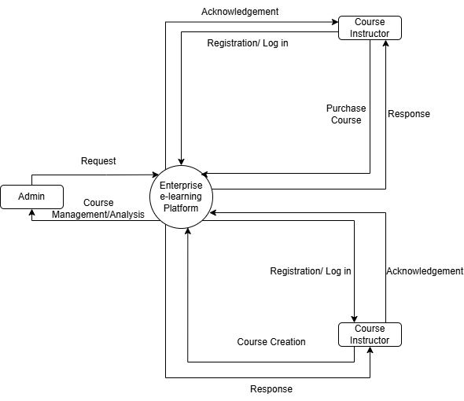

Ảnh 4.1. Level 0 Data Flow Diagram

Sơ đồ luồng dữ liệu (DFD) level 0 cho hệ thống quản lí khoá học. Nó thể hiện các quy trình tổng quan trong hệ thống và luồng xử lí dữ liệu. Dưới đây là phân tích chi tiết hơn về sơ đồ trên:

|  |  |
| --- | --- |
| 1. Đăng Ký/Đăng Nhập | - Chức năng này cho phép sinh viên có thể đăng kí tài khoản mới hoặc đăng nhập vào tài khoản đã có. |
| 2. Yêu cầu | - Sau khi đã đăng nhập xong, sinh viên có thể gửi yêu cầu mua khoá học. |
| 3. Phản hồi | - Hệ thống phản hồi yêu cầu của người dùng bằng cách xác nhận yêu cầu hoặc báo lỗi nếu không thể thực hiện giao dịch. |
| 4. Tạo khoá học | - Giảng viên có thể tạo các khoá học và thêm các nội dung giảng dạy vào trong đó. |
| 5. Quản lý/ Phân tích khoá học | - Cho phép người quản trị viên có thể quản lý và phân tích các khoá học. Việc này có thể bao gồm các tác chức năng như đăng kí học viên, theo dõi tiến độ và báo cáo |
| 6. Xác nhận | - Hệ thống gửi xác nhận đến nền tảng học trực tuyến của doanh nghiệp sau khi khoá học được tạo hoặc mua. |

Sơ đồ luồng dữ liệu không hiển thị chi tiết cụ thể về cách thức hoạt động của từng quy trình, nhưng nó cung cấp được cái nhìn tổng quan về các chức năng của hệ thống. Sơ đồ luồng là một loại sơ đồ có thể được sử dụng để trực quan hoá luồng dữ liệu trong một hệ thống. Chúng thường được sử dụng trong các giai đoạn đầu của thiết kế hệ thống để giúp xác định các thành phần chính của hệ thống và cách chúng làm việc với nhau.

**4.2. Level 1:**

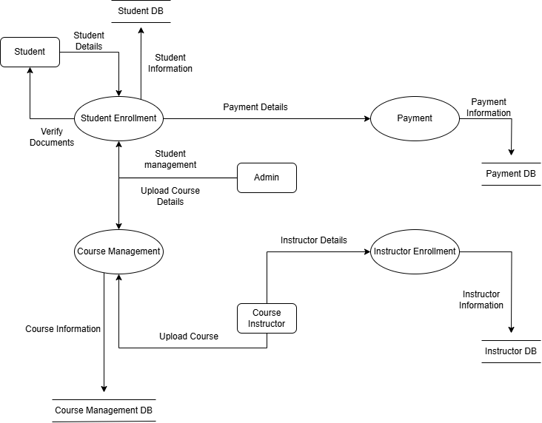

Ảnh 4.2. Level 1 Data Flow Diagram

Sơ đồ luồng dữ liệu (DFD) level 1, chi tiết hơn so với level 0. Dưới đây là phân tích thông tin trong DFD level 1:

|  |  |
| --- | --- |
| 1. Sinh viên | - Sinh viên tương tác hệ thống bằng cách cung cấp thông tin chi tiết và tải lên các tài liệu được yêu cầu. |
| 2. Xác minh tài liệu | - Hệ thống sẽ xác minh lại các tài liệu được tải lên |
| 3. Đăng kí học | - Sau khi xác minh tài liệu, sinh viên sẽ được đăng kí vào khóa học. Quá trình này cập nhật Cơ sở dữ liệu sinh viên (Student DB) và Cơ sở dữ liệu thanh toán (Payment DB). |
| 4. Quản trị viên | - Quản trị viên có thể cập nhật thông tin chi tiết khóa học và quản lý hệ thống. |
| 5. Quản lý khoá học | - Quá trình này cập nhật Cơ sở dữ liệu quản lý khóa học (Course Management DB). |
| 6. Giảng viên | - Giảng viên tương tác với hệ thống bằng cách cung cấp thông tin chi tiết và đăng ký khóa học (mà họ giảng dạy). |
| 7. Giảng viên khoá học | - Quá trình này cập nhật Cơ sở dữ liệu giảng viên (Instructor DB) và Cơ sở dữ liệu quản lý khóa học (Course Management DB). |
| 8. Tải lên khoá học | - Giảng viên tải các khoá học lên hệ thống. Quá trình này cập nhập Cơ sở dữ liệu quản lý khoá học (Course Management DB). |

* 1. **. Level 2 :**

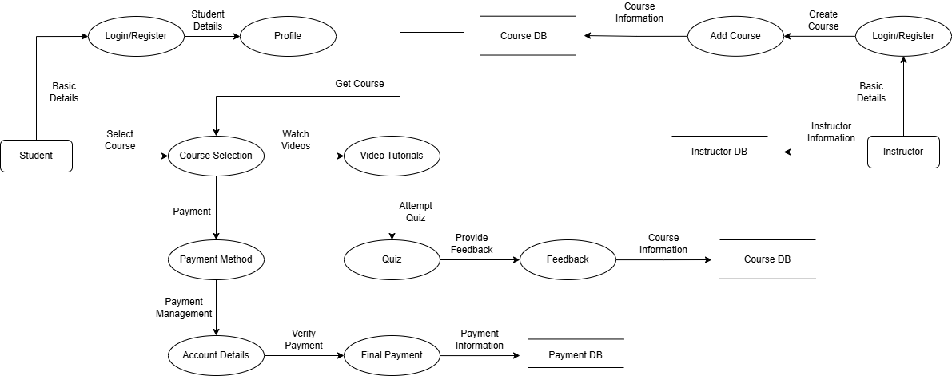

Ảnh 4.3. Level 2 Data Flow Diagram

|  |  |
| --- | --- |
| 1. Đăng nhập/ Đăng ký | - Sinh viên tương tác với hệ thống bằng cách cung cấp thông tin đăng nhập hoặc đăng ký tài khoản mới. |
| 2. Cơ sở dữ liệu sinh viên (Student DB) | - Hệ thống truy xuất hoặc lưu trữ thông tin học viên trong Cơ sở dữ liệu Student DB |
| 3. Hồ sơ sinh viên | - Sinh viên cập nhật thông tin hồ sơ của mình. Thông tin này được lưu trữ trở lại trong Cơ sở dữ liệu Student DB |
| 4. Tạo khoá học | - Học viên tìm kiếm các khóa học và thêm chúng vào giỏ hàng của mình. Dữ liệu này được lưu trữ trong Cơ sở dữ liệu Student DB |
| 5. Cơ sở dữ liệu Khóa học (Course DB | - Hệ thống truy xuất thông tin khóa học từ Cơ sở dữ liệu Khóa học và hiển thị cho sinh viên. |
| 6. Chọn khoá học | - Học viên chọn một khóa học từ giỏ hàng của mình. |
| 7. Lựa chọn khoá học | - Hệ thống truy xuất thông tin chi tiết của khóa học đã chọn từ Cơ sở dữ liệu Khóa học và hiển thị cho sinh viên. |
| 8. Xem video | - Hệ thống truy xuất các bài giảng video cho khóa học đã chọn và phát chúng đến sinh viên. |
| 9. Thanh toán | - Sinh viên chọn phương thức thanh toán ưa thích và nhập thông tin thanh toán của mình. |
| 10. Phương thức thanh toán | - Hệ thống xác thực phương thức thanh toán đã chọn của sinh viên. |
| 11. Thông tin thanh toán | - Hệ thống xác thực thông tin thẻ tín dụng hoặc tài khoản ngân hàng của sinh viên. |
| 12. Cổng thanh toán | - Hệ thống gửi thông tin thanh toán đã được mã hóa đến cổng thanh toán để xử lý. |
| 13. Cơ sở dữ liệu Thanh toán (Payment DB) | - Hệ thống lưu trữ thông tin thanh toán và trạng thái trong Cơ sở dữ liệu Thanh toán (Payment DB). |
| 14. Làm bài kiểm tra | - Sinh viên làm bài kiểm tra cho khoá học đã chọn. |
| 15. Cơ sở dữ liệu Khóa học (Course DB) | - Hệ thống truy xuất các câu hỏi kiểm tra và lưu trữ lần làm bài kiểm tra của học viên trong Cơ sở dữ liệu Khóa học (Course DB). |
| 16. Phản hồi | - Sinh viên cung cấp phản hồi về khóa học. Phản hồi này được lưu trữ trong Cơ sở dữ liệu Khóa học (Course DB). |

**Chương 5.** **Từ điển dữ liệu**

Ảnh 5.1. Data Dictionary of Users table

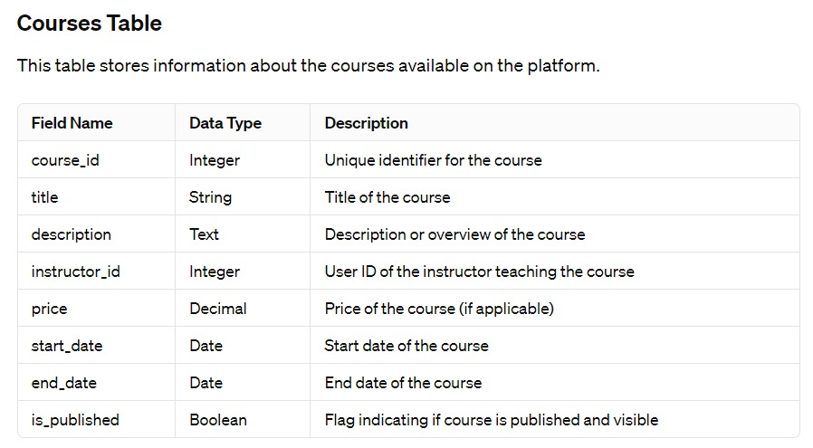

Ảnh 5. Data Dictionary of Courses Table

Ảnh 5.2. Data Dictionary of Enrollments Table

Đây là một cấu trúc cơ bản và có thể được mở rộng và phát triển thêm tuỳ vào nhu cầu cụ thể của nền tảng học trực tuyến. Các bảng bổ sung có thể bao gồm các phần cho bài học, câu hỏi, bài tập, thảo luận… tuỳ thuộc vào các tính năng của nền tảng. Mỗi bảng sẽ có các trường dữ liệu để biểu diễn các kiểu dữ liệu liên quan.

**Chương 6. Sơ đồ Use Care**

**6.1. Các tác nhân:**

* *Sinh viên:* Đây là những người tham gia các khóa học trên nền tảng. Họ có thể xem thông tin khóa học, đăng kí, theo dõi tiến trình học tập, xem chứng chỉ, làm bài kiểm tra, xem đánh giá và nhận xét, tham gia diễn đàn, xem câu hỏi thường gặp (FAQ), đăng ký tài khoản, đăng nhập, xem kết quả kiểm tra, quản lý hồ sơ và cập nhật cài đặt tài khoản của mình.
* *Giảng viên khóa học:* Đây là những người tạo và quản lý các khóa học trên nền tảng. Họ có thể xem nội dung khóa học, quản lý nội dung khóa học, tạo khóa học, quản lý đăng kí, gửi thông báo và xem phân tích của nền tảng.
* *Quản trị viên:* Đây là những người quản lý toàn bộ nền tảng. Họ có thể xem doanh thu, quản lý đăng kí, quản lý nội dung, quản lý liên lạc và xem thông tin của giảng viên.

**6.2. Use Case Admin**

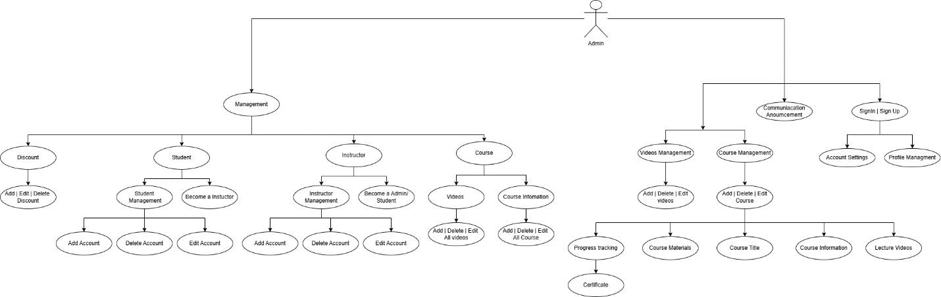

Hình 6.1. Use Case Admin

*Đặc tả Use Case Đăng kí*

|  |  |  |  |  |
| --- | --- | --- | --- | --- |
| Mã Use case | UC01 | | | |
| **Tác nhân** | Người dùng | | | |
| **Tiền điều kiện** | Use Case bắt đầu khi có người dùng muốn đăng kí tài khoản | | | |
| **Tên Use Case** | **STT** | | **Thực hiện bởi** | **Hành động** |
| **Đăng kí** | **Luồng sự kiện chính** | 1 | Hệ thống | Hệ thống hiển thị trang đăng kí. |
| 2 | Người dùng | Người dùng nhập các thông tin có trong form đăng kí tài khoản. |
| 3 | Hệ thống | Hệ thống nhận và kiểm tra thông tin của người dùng |
| 4 | Hệ thống | Hệ thống lưu trữ/ cập nhập thông tin người dùng xuống CSDL |
| 5 | Hệ thống | Trường hợp thành công, hệ thống trả người dùng về giao diện đăng nhập. Và thông báo đăng kí thành công. |
| **STT** | | **Thực hiện bởi** | **Hành động** |
| **Luồng sự kiện thay thế** | 1 | Hệ thống | Nhập thiếu thông tin: Hệ thống kiểm tra các trường hợp bắt buộc và yêu cầu người dùng nhập lại đầy đủ thông tin để có thể đăng kí. |
| 2 | Hệ thống | Tài khoản đăng kí bị trùng, hoặc không hợp hệ: Hệ thống thông báo tài khoản đăng kí không đúng và yêu cầu người dùng nhập lại. |
| 3 | Hệ thống | Đăng ký thất bại: Hệ thống trả về lỗi đăng ký. |

Bảng 6.1. Đặc tả Use Case Admin

**6.3 Use Case Instructor**

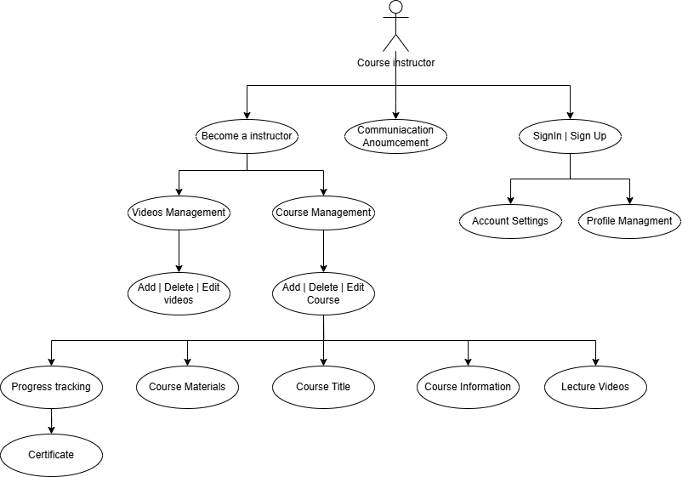

Hình 6.2. Use Case Instructor

*Đặc tả Use Care Instructor*

**6.3. Mối quan hệ:**

* *Bao gồm (Includes):* Mối quan hệ này chỉ ra rằng một trường hợp sử dụng bao gồm chức năng của một trường hợp sử dụng khác. Ví dụ: trường hợp "Xem chi tiết khóa học" bao gồm các trường hợp "Xem FAD" và "Xem chi tiết khóa học".
* *Mở rộng (Extends):* Mối quan hệ này chỉ ra rằng một trường hợp sử dụng mở rộng chức năng của một trường hợp sử dụng khác. Ví dụ: trường hợp "Tìm kiếm" mở rộng trường hợp "Danh sách khóa học" bằng cách thêm khả năng tìm kiếm khóa học.

Biểu đồ trường hợp sử dụng của nền tảng eLearning doanh nghiệp đóng vai trò là công cụ quan trọng để truyền đạt chức năng của hệ thống tới các bên liên quan tham gia vào việc phát triển và sử dụng nền tảng. Về cốt lõi, biểu đồ này cung cấp hình ảnh trực quan về sự tương tác của hệ thống với các thực thể bên ngoài, làm nổi bật các chức năng chính và vai trò của người dùng. Bằng cách xác định và minh họa các trường hợp sử dụng riêng biệt, chẳng hạn như đăng ký người dùng, đăng kí khóa học, tạo nội dung và đánh giá, biểu đồ giúp các bên liên quan hiểu được cấu trúc tổng thể và mục đích của hệ thống.

Tổng quan ở cấp độ cao này tạo điều kiện thuận lợi cho việc giao tiếp hiệu quả giữa nhà phát triển, người quản lý dự án và người dùng cuối, thúc đẩy sự hiểu biết chung về các yêu cầu của nền tảng. Các bên liên quan có thể có được cái nhìn sâu sắc về hành trình của người dùng, khả năng của hệ thống và sự tương tác giữa các thành phần khác nhau, đảm bảo rằng quá trình phát triển phù hợp với các mục tiêu và mong đợi của người dùng. Ngoài ra, biểu đồ trường hợp sử dụng cung cấp nền tảng để tinh chỉnh và xác thực các yêu cầu trong suốt vòng đời phát triển, cho phép điều chỉnh linh hoạt dựa trên phản hồi và nhu cầu kinh doanh đang phát triển. Nhìn chung, biểu đồ này là một hiện vật quan trọng giúp hợp lý hóa sự hợp tác và hướng dẫn nhóm phát triển xây dựng một nền tảng eLearning doanh nghiệp mạnh mẽ và thân thiện với người dùng.

**Chương 7. Sơ đồ ER**

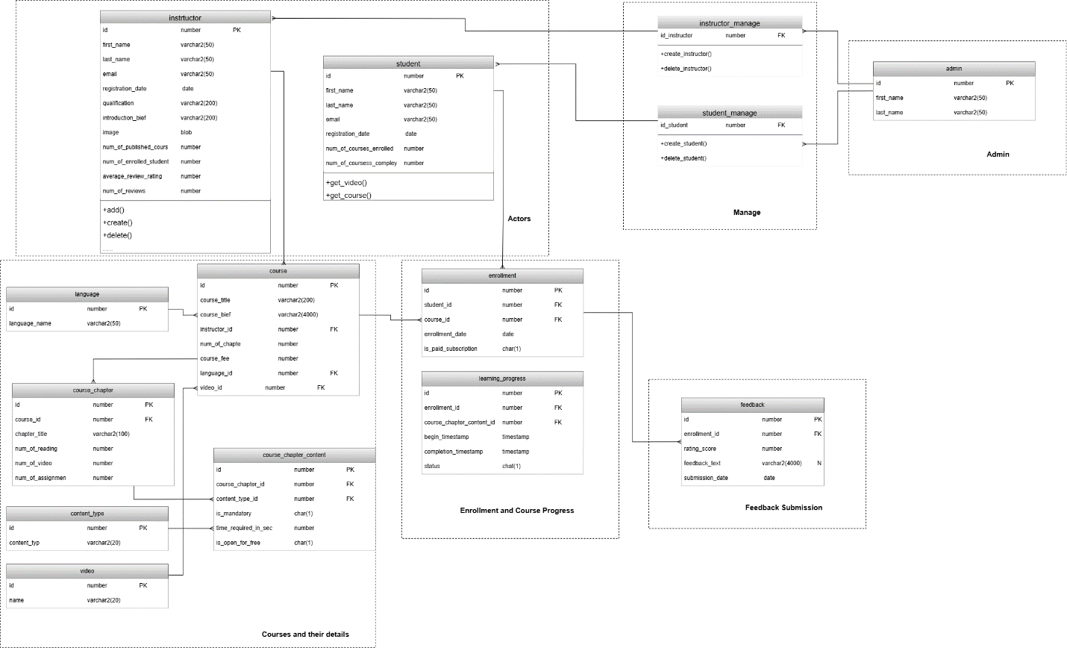

Ảnh 7.1. ER Diagram

**7.1. Sơ đồ ER**

Sơ đồ ER cho nền tảng e-learning doanh nghiệp bao gồm một số bảng đại diện cho các khía cạnh khác nhau của hệ thống học tập. Dưới đây là phân tích về một số bảng và thuộc tính :

*Giảng Viên:*

|  |  |
| --- | --- |
| 1. ID (Khóa chính): | - Mã định danh duy nhất cho mỗi giảng viên. |
| 2. Firstname, Lastname: | - Họ và tên của giảng viên. |
| 3. Email | - Địa chỉ Email của giảng viên. |
| 4. RegistrationDate | - Ngày đăng kí tài khoản của giảng viên. |
| 5. Qualification | - Trình độ chuyên môn, bằng cấp chứng chỉ của giảng viên. |
| 6. IntroducttionBief | - Giới thiệu, tóm tắt về giảng viên. |
| 7. Image | - Hình ảnh của giảng viên |
| 8. NumOfPublishedCours | - Số lượng khoá học đã tạo của giảng viên đó. |
| 9. NumOfErrolledStudent | - Số lượng sinh viên đã đăng kí khoá học của giảng viên. |
| 10. AverageReviewRating | - Thứ hạng đánh giá trung bình của người dùng dành cho các khoá học của giảng viên. |
| 11. NumOfReviews | - Số lượng các đánh giá dành cho các khoá học của giảng viên. |

*Học sinh:*

|  |  |
| --- | --- |
| 1. ID (Khóa chính) | - Mã định danh duy nhất cho mỗi người dùng tham gia học. |
| 2. Firstname, Lastname | - Họ và tên người dùng tham gia học. |
| 3. Email | - Địa chỉ Email của người dùng tham gia học. |
| 4. RegistrationDate | - Ngày đăng kí tài khoản của người dùng tham gia học. |
| 5. NumOfCoursesEnrolled | - Số khoá học đã đăng ký của người dùng tham gia học. |
| 6. NumOfCoursesComplet | - Số khoá học đã hoàn thành của người dùng tham gia khoá học. |

*Ngôn ngữ:*

|  |  |
| --- | --- |
| 1. ID (Khóa chính) | - Mã định danh duy nhất cho mỗi loại ngôn ngữ. |
| 2. LangugeName | - Tên mỗi loại ngôn ngữ. |

*Khóa học:*

|  |  |
| --- | --- |
| 1. ID (Khóa chính) | - Mã định danh duy nhất cho mỗi khóa học. |
| 2. CourseTitle | - Tên của khóa học. |
| 3. CourseBief | - Mô tả ngắn gọn về nội dung khóa học. |
| 4. InstructorID (Khóa ngoại) | - Tham chiếu đến ID của giảng viên đã tạo khóa học. |
| 5. NumOfChapte | - Số chương của khóa học. |
| 6. CoursesFee | - Mức lệ phí để tham gia khóa học. |
| 7. LanguageID (Khoá ngoại) | - Tham chiếu đến ID của ngôn ngữ hỗ trợ của hệ thống. |

*Chương:*

|  |  |
| --- | --- |
| 1. ID (Khóa chính) | - Mã định danh duy nhất cho mỗi chương. |
| 2.CourseID (Khóa ngoại) | - Tham chiếu đến ID của khóa học mà chuyên đề thuộc về. |
| 3. ChapterTitle | - Tên của chương. |
| 4. NameOfRead | - Số lượng bản đọc của chương. |
| 5. NameOfVideo | - Số lượng video của chương. |
| 6. NameOfAssignment | - Số lượng bài được giao của chương. |

*Nội dung:*

|  |  |
| --- | --- |
| 1. ID (Khóa chính) | - Mã định danh duy nhất cho mỗi loại nội dung. |
| 2. ContentTyp | - Tên mỗi loại nội dung. |

*Nội dung của chương trong khóa:*

|  |  |
| --- | --- |
| 1. ID (Khóa học) | - Mã định danh duy nhất cho mỗi loại nội dung của các chương khoá học. |
| 2. CourseChapterID (Khoá ngoại) | - Tham chiếu đến ID của các chương trong khoá học. |
| 3. ContentTypeID (Khoá ngoại) | - Tham chiếu đến ID của các nội dung trong khoá học. |
| 4. IsMandatory | - Yêu cầu người học phải hoàn thành nội dung trong chương hiện tại mới được chuyển sang chương khác. |
| 5. TimeRequiredInSec | - Thời gian yêu cầu tối thiểu để hoàn thành khoá học theo giây. |
| 6. IsOpenForFree | - Lựa chọn mở miễn phí không tính phí. |

*Đăng kí:*

|  |  |
| --- | --- |
| 1. ID (Khóa chính) | - Mã định danh duy nhất cho mỗi lần ghi danh của người dùng. |
| 2. StudentID (Khóa ngoại) | - Tham chiếu đến ID của người tham gia học đã ghi danh. |
| 3. CourseID (Khóa ngoại) | - Tham chiếu đến ID của khóa học mà người dùng đã ghi danh. |
| 4. EnrollmentDate | - Ngày đăng khí khoá học của người tham gia khoá học. |
| 5. IsPaidSubscription | - Yêu cầu trả phí cho khoá học. |

*Tiến trình học tập:*

|  |  |
| --- | --- |
| 1. ID (Khóa học) | - Mã định danh duy nhất cho mỗi bản ghi của tiến độ người dùng. |
| 2. EnrollmentID (Khóa ngoại) | - Tham chiếu đến ID của lần ghi danh cụ thể. |
| 3. CourseChapterContentID (Khóa ngoại) | - Tham chiếu đến ID của chuyên đề mà tiến độ được ghi nhận. |
| 4. BeginTimestamp | - Thời gian bắt đầu ghi nhận tiến độ |
| 5. CompletionTimestamp | - Thời gian hoàn thành tiến độ. |
| 6. Status | - Trạng thái hoàn thành (ví dụ: Chưa bắt đầu, Đang học, Hoàn thành). |

*Đánh giá:*

|  |  |
| --- | --- |
| 1. ID (Khóa chính) | - Mã định danh duy nhất cho mỗiđánh giá. |
| 2. ErnollmentID (Khóa ngoại) | - Tham chiếu đến ID của lần đánh giá cụ thể. |
| 3. RatingScore | - Số điểm đánh giá của bình luận đó. |
| 4. FeedbackText | - Nội dung của đánh giá. |
| 5. Submissiondate | - Ngày gửi của đánh giá. |

*Các bảng bổ sung:*  
Tùy thuộc vào các tính năng của nền tảng, có thể có các bảng bổ sung như:

* *Assessments:* Lưu trữ chi tiết về bài kiểm tra và bài thi.
* *Certificates:* Theo dõi và ghi nhận chứng chỉ hoàn thành khóa học.

*Mối quan hệ:*

Sơ đồ ER sẽ thể hiện mối quan hệ giữa các bảng thông qua các đường nối. Ví dụ:

* Một Người dùng có thể ghi danh vào nhiều Khóa học (quan hệ một-nhiều).
* Một Khóa học có thể có nhiều Chuyên đề (quan hệ một-nhiều).
* Một Chuyên đề có thể có nhiều Nội dung (quan hệ một-nhiều).
* Một Người dùng có thể có nhiều lần Ghi danh (quan hệ một-nhiều).
* Một lần Ghi danh thuộc về một Người dùng và một Khóa học (quan hệ nhiều-nhiều được thể hiện thông qua bảng Ghi danh riêng biệt).

**Chương 8. Sơ đồ lớp**

Một lớp (Class) là bản thiết kế cho một đối tượng (Object). Đối tượng và lớp luôn đi đôi với nhau. Chúng ta không thể nói về cái này mà không nhắc đến cái kia. Toàn bộ mục đích của Thiết kế Hướng đối tượng (Object-Oriented Design) không chỉ nằm ở đối tượng mà là ở lớp, vì chúng ta sử dụng lớp để tạo ra đối tượng. Do đó, một lớp mô tả đối tượng sẽ như thế nào, nhưng bản thân nó không phải là đối tượng.

**Chương 9. Sơ đồ Activity**

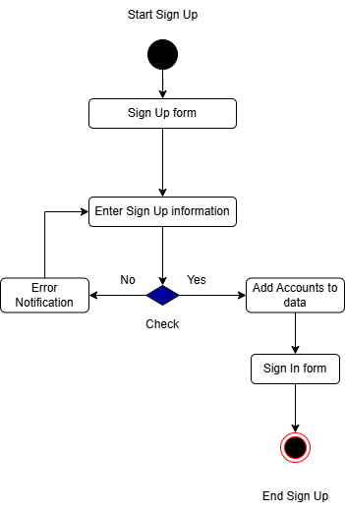

Ảnh 9.1. Activity Diagram of Sign Up

*Đặc tả Activity Diagram of Sign Up*

|  |  |
| --- | --- |
| Thành phần | Mô tả |
| Tên module | - Đăng ký tài khoản. |
| Chức năng chính | - Gửi thông tin đăng ký.  - Kiểm tra tính hợp lệ của dữ liệu.  - Lưu thông tin vào cơ sở dữ liệu |
| Vai trò liên quan | - **Người dùng (Student, Teacher, Admin):** Đăng ký tài khoản để truy cập vào hệ thống. - **Database:** Lưu trữ thông tin người dùng đã đăng ký. |
| Mục đích | - Cho phép người dùng mới (Student, Teacher, Admin) tạo tài khoản để sử dụng hệ thống. |
| Quy trình |  |
| 1. Giao diện đăng ký | - Người dùng hành động: Ấn nút “Đăng ký” trên giao diện.  - Hệ thống xử lý, hiển thị mẫu đăng ký với các trường thông tin: Tên người dùng, mật khẩu, email, xác nhận mật khẩu. |
| 2. Kiểm tra thông tin | - Hệ thống kiểm tra thông tin đầu vào.  - *Tên người dùng:* Không được để trống không.  - *Email:* Đã tồn tại hoặc đã có trong cơ sở dữ liệu, định dạng email.  - *Mật khẩu và mật khẩu xác nhận :* Ít nhất có 8 ký tự, mật khẩu phải giống mật khẩu xác nhận. |
| 3. Lưu thông tin người dùng | - Thông tin người dùng sẽ được lưu vào cơ sở dữ liệu (email, tên người dùng, mật khẩu). |
| 4. Kích hoạt tài khoản | - Hệ thống sẽ trả về giao diện đăng nhập, tài khoản của người dùng sẽ được kích hoạt. |

Bảng 9.1. Đặc tả Activity Diagram of Sign Up

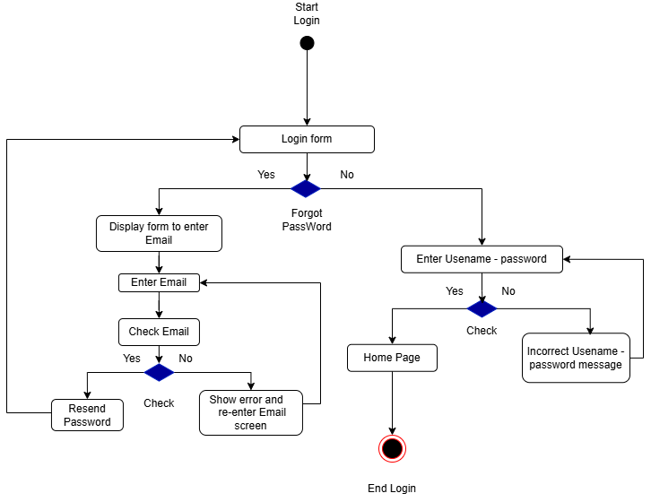

Hình 9.2. Activity Diagram of Login

*Đặc tả Activity Diagram of Login*

|  |  |
| --- | --- |
| Thành phần | Mô tả |
| Tên module | - Đăng nhập tài khoản. |
| Chức năng chính | - Đăng nhập tài khoản.  - Xác thực tài khoản.  - Đăng ký tài khoản (Nếu chưa có). |
| Vai trò liên quan | **- *Student*:** Người dùngnhập thông tin để truy cập hệ thống.  - *Admin:* Phê duyệt tài khoản mới và quản lý thông tin người dùng. - *Instructor:Đăng nhập vào hệ thống quản lý khóa học và tài liệu*. |
| Mục đích | - Quản lý thông tin người dùng, đảm bảo việc đăng nhập và cấp quyền được thực hiện an toàn. |
| Quy trình |  |
| 1. Nhập thông tin người dùng | - Người dùng nhập tên đăng nhập và mật khẩu. |
| 2. Quên mật khẩu | - Nếu người dùng quên mật khẩu, giao diện quên mật khẩu sẽ hiện lên.  - Người dùng cần nhập email của tài khoản đã đăng ký, mật khẩu sẽ được gửi về email của người dùng. |
| 3. Kiểm tra thông tin | - Hệ thống nhận thông tin đầu vào.  - Hệ thống kiểm tra thông tin đăng nhập trong cơ sở dữ liệu. |
| 3. Đăng ký tài khoản | - Nếu thông tin người dùng chưa tồn tại, hoặc người dùng chưa có tài khoản. Người dùng có thể đăng ký ài khoản mới. |
| 4. Phê duyệt quyền truy cập | - Hệ thống xác nhận và cấp quyền truy cập cho tài khoản mới |

Bảng 9.2. Đặc tả Activity Diagram of Login

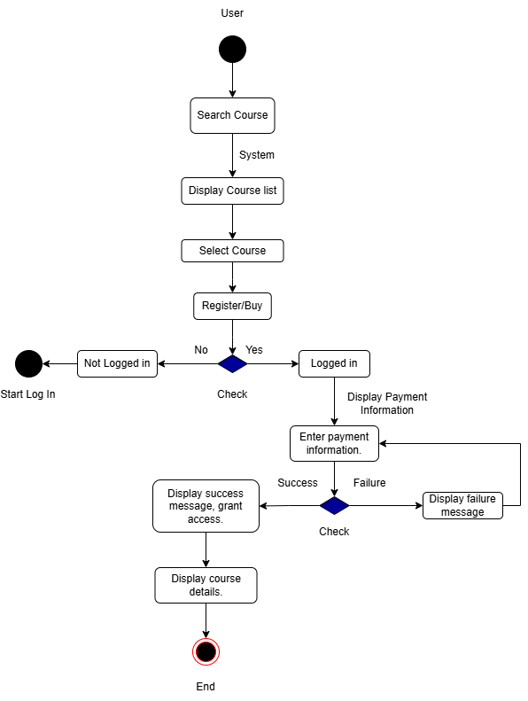

Hình 9.3. Activity Diagram of Search Course

*Đặc tả Activity Diagram of Search Course*

|  |  |
| --- | --- |
| Thành phần | Mô tả |
| Tên module | - Tìm kiếm khóa học. |
| Chức năng chính | - Tìm kiếm khóa học.  - Xem danh sách khóa học.  - Chọn khóa học  - Đăng ký khóa học. |
| Vai trò liên quan | - ***Student:* Tìm kiếm, đăng ký khóa học và truy cập nội dung khóa học.**  *- Instructor:* Thêm khóa học, cập nhập nội dung khóa học.  - *Admin:* Quản lý tổng quan danh sách khóa học và hỗ trợ xử lý các vấn đề phát sinh.  - *Database:* Lưu trữ, truy vấn thông tin khóa học, tình trạng đăng ký và nội dung liên quan. |
| Mục đích | - Cho phép student tìm được khóa học, xem được khóa học và đăng ký được khóa học mong muốn. |
| Quy trình |  |
| 1. Tìm kiếm khóa học | - *Student:* Học sinh dùng tìm kiếm khóa học qua các từ khóa. |
| 2. Xem danh sách khóa học | - *Student:* Học sinh chọn khóa học cần thiết trong danh sách khóa học mà hệ thống truy xuất dữ liệu. |
| 3. Đăng ký khóa học | - *Student:* Học sinh sau khi chọn được khóa học cần thiết, sẽ đăng ký khóa học với những khóa học miễn phí và mua khóa học với những khóa học mất phí. |
| 4. Thanh toán khóa học | - *Student:* Học sinh sẽ nhập thông tin thanh toán như tên người dùng, email, mật khẩu tài khoản.  - Nhập các thông tin liên quan về ngân hàng với những khóa học với những khóa học mất phí. |

Bảng 9.3. Đặc tả Activity Diagram of Search Course

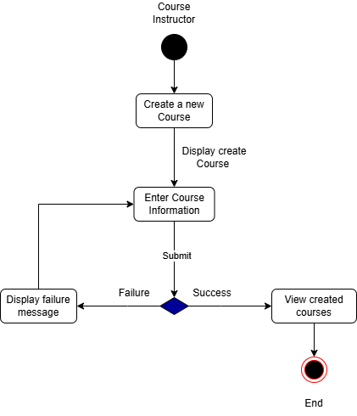

Hình 9.4. Activity Diagram of Add Course for Instructor.

*Đặc tả* *Activity Diagram of Add Course for Instrucor*

|  |  |
| --- | --- |
| Thành phần | Mô tả |
| Tên module | - Thêm khóa học. |
| Chức năng chính | - Tạo khóa học mới.  - Cập nhập nội dung khóa học.  - Đính kèm tài liệu, bài giảng, và mô tả. |
| Vai trò liên quan | - Instructor: tạo khóa học mới, thêm nội dung bài giảng và mô tả chi tiết.  - Admin: Kiểm tra và phê duyệt các khóa học mới (nếu cần). - **Database:** Lưu trữ thông tin khóa học, nội dung bài giảng. |
| Mục đích | - Cho phép giảng viên thêm một khóa học mới vào hệ thống với đầy đủ thông tin chi tiết. |
| Quy trình |  |
| 1. Thêm thông tin khóa học | - Giảng viên thêm các thông tin cần thiết của một khóa học như Tên khóa học, videos khóa học, giá tiền khóa học (nếu có), ID khóa học, … |
| 2. Kiểm tra thông tin | - Hệ thống nhận thông tin đầu vào.  - Hệ thống kiểm tra thông tin đầu vào, tất cả các trường dữ liệu không được để trống. |
| 3. Lưu thông tin khóa học | - Thông tin khóa học sẽ được lưu vào cơ sở dữ liệu. |
| 4. Hoàn tất và xuất bản khóa học. | - Hệ thống sẽ xuất bản khóa học và hiện thị trong danh sách khóa học trên hệ thống.  - Giảng viên có thể xem được những khóa học mà mình thêm vào. |

Bảng 9.4. Đặc tả Activity Diagram of Add Course for Instrucotr

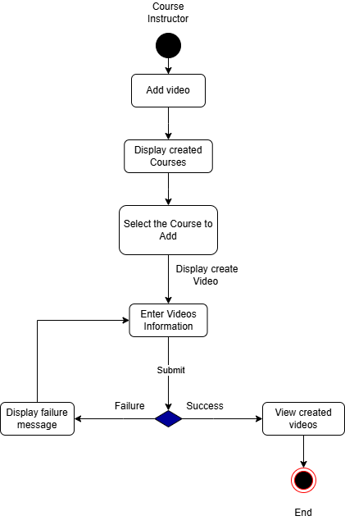

Hình 9.5. Activity Diagram of Add Video

*Đặc tả Activity Diagram of Add Video*

|  |  |
| --- | --- |
| Thành phần | Mô tả |
| Tên module | - Thêm videos bài giảng. |
| Chức năng chính | - Thêm videos mới.  - Cập nhập nội dung khóa học. |
| Vai trò liên quan | - Instructor: Thêm videos mới vào khóa học của mình. - **Database:** Lưu trữ thông tin khóa học, nội dung bài giảng. |
| Mục đích | - Cho phép giảng viên thêm một videos bài giảng mới vào khóa học mà chính họ đã tạo. |
| Quy trình |  |
| 1. Hiển thị danh sách khóa học của giảng viên | - Giảng viên xem được toàn bộ các khóa học của mình đã tạo. |
| 2. Chọn khóa học để thêm videos | - Giảng viên chọn một khóa học từ danh sách khóa học đã tạo. |
| 3. Thêm videos bài giảng | - Giảng viên có thể thêm được videos bài giảng vào bất kỳ một khóa học nào. |
| 4. Hoàn tất và xuất bản khóa học. | - Hệ thống sẽ xuất bản khóa học và hiện thị videos trong khóa học.  - Giảng viên có thể xem được những videos mà mình thêm vào. |

Bảng 9.5. Đặc tả Activity Diagram of Add Video

**Chương 10. Sơ đồ State chart**

**Chương 11. Sơ đồ Collaborative**